案例连连看 普法入民心

冒用他人身份证 败露代价惨重
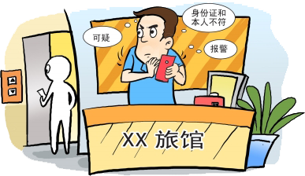
2015年7月，朱某从湛江来广州找工作，由于身份证快到期了，于是朱某向表弟黄某借了他的身份证。朱某到广州后未找到工作，晚上没有地方住于是便决定到天河区某宾馆住一晚。2015年7月8日20时，朱某用了黄某的身份证办了入住手续，22时许，民警发现入住的不是黄某而是朱某，于是将其口头传唤回公安机关调查。
经调查，朱某的表弟黄某将其本人的居民身份证出借给朱某使用。最后，朱某因冒用他人居民身份证件被处行政拘留五日，黄某因出借居民身份证被处以警告、并处罚款一百元。

【说法】
根据《中华人民共和国居民身份证法》第十六条第二项之规定，出租、出借、转让居民身份证的，由公安机关给予警告，并处二百元以下罚款，有违法所得的，没收违法所得。根据《中华人民共和国居民身份证法》第十七条第一款第一项之规定，冒用他人居民身份证的，由公安机关处二百元以上一千元以下罚款，或者处十日以下拘留，有违法所得的，没收违法所得。

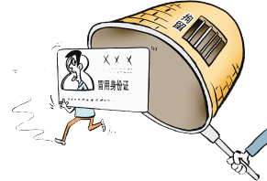
【阿Sir提点】
请广大市民切勿出借自己的居民身份证或冒用他人居民身份证。若拾获要及时交到公安机关，否则一经查处，将按照法律的相关规定予以处罚。

（案例提供：广州市公安局天河区分局）

空中花园搭雨棚，便利了自己妨碍了他人
刘女士和高婆婆都是珠江新城某高档小区的住户，两家是楼上、楼下的关系，刘女士家的主人房窗户下就是高婆婆家的空中花园，透过该窗户可以看到小区的园林景观。
2005年，高婆婆为了安装电动晾衣架，便在空中花园搭建了一块近3平方米的塑料雨棚，距离刘女士家的主人房窗户下方仅40厘米，遮挡了刘女士透过该窗户观赏小区园景。刘女士认为该雨棚上面经常布满灰尘，有碍观瞻，且违反了小区物管关于用户装修、使用房屋的相关规定，便到小区物管处投诉，要求高婆婆拆除雨棚，遭到拒绝。物管介入对双方进行调解无果，刘女士便将高婆婆起诉到了法院。
法院审理后认为，高婆婆私自搭建雨棚，改变了房屋原有的规划设计，影响了刘女士俯视小区景观视线，客观上影响了刘女士对自己房屋的使用。高婆婆为了自己生活方便搭建雨棚，但侵害了邻居的合法权益，此种行径有违处理相邻关系的基本原则。刘女士要求高婆婆拆除私自搭建的雨棚，符合法律规定，法院依法予以支持。
【法官说法】“远亲不如近邻”、“和为贵”
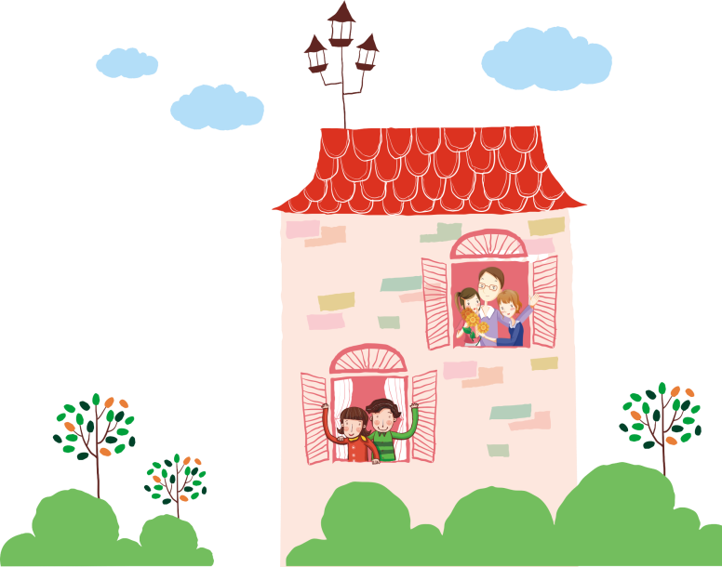
从主观原因上看，相邻关系纠纷产生的原因是部分人权利意识的过分扩张，一方面是过于强调自身的权益，在行使权利时没有适度的克制，造成了对他人权益的侵犯；另一方面是忽视自己的义务，特别是公共关系中应有的容忍义务，
对别人缺少应有的体恤和包容，在琐事上动辄计较。如果每个人都能多进行换位思考，设身处地为对方着想，便能减少许多的纷争。另一方面，小区物管、业委会、居委会等应当在促进构建和谐邻里关系方面发挥更大的作用。
（案例提供：天河区法院）

网上假药多陷阱，心急也别乱投医
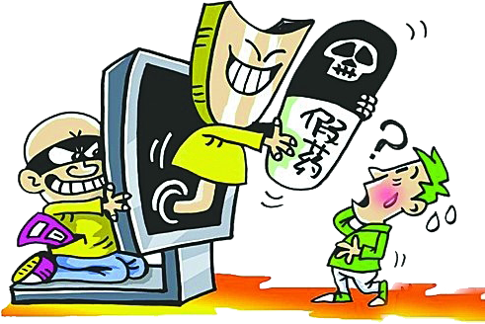
类风湿、关节炎等关节慢性病是困扰人们日常生活的一大难题，医院的系统性治疗周期长，见效慢，有些患者开始在网上另寻“良方”。犯罪嫌疑人张某抓准患者病急乱投医的心理，从深圳不法商贩处批发所谓的“X骨节灵”，冠以香港原装正品之名，在某宝上大肆销售，涉案金额达29万余元。而这一所谓的“热销产品”经香港卫生署中医药事业部确认，属未经注册的假药。
张某称，其见“X骨节灵”在网上销量不错，就动起了倒卖该药的念头。张某通过某购物网站从深圳进货，然后在其经营的“香港原装正品”的网店出售，从中赚取差价。在违法经营的半年多时间里，张某从未了解过该药的具体情况，甚至在有顾客向其反映服用后有头晕等不良反应后，仍以体质过敏为由搪塞顾客，继续销售该药品。最终，天河区检察院以涉嫌销售假药罪对其提起公诉。

【说法】
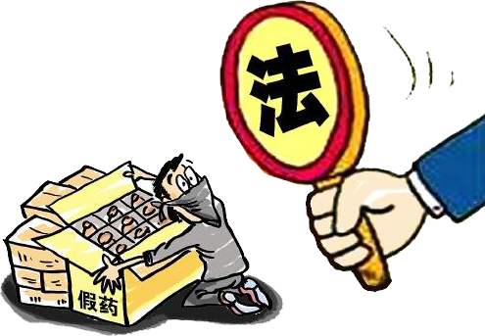
刑法第一百四十一条第一款规定，生产、销售假药的，处三年以下有期徒刑或者拘役，并处罚金；对人体健康造成严重危害或者有其他严重情节的，处三年以上十年以下有期徒刑，并处罚金；致人死亡或者有其他特别严重情节的，处十年以上有期徒刑、无期徒刑或者死刑，并处罚金或者没收财产。

（案例提供：天河区检察院）

